湖南省抗菌药物专项集中采购
报价系统

操
作
手
册

湖南省公共资源交易中心
2020年1月9日

目录
目录 - 1 -
第一章 关于这本手册 - 2 -
第二章 使用须知 - 2 -
第三章 登录与退出系统 - 2 -
3.1登录和退出 - 2 -
第四章 产品报价 - 4 -
4.1产品报价 - 4 -
第五章 产品解密 - 7 -
5.1报价解密 - 7 -

第一章 关于这本手册
本手册包含了您在使用湖南省抗菌药物专项集中采购报价系统时所需了解的信息。手册中所出现的用户名称及相关数据均为系统测试数据，不作为本系统任何正式数据的依据，在本系统正式使用前将予以清除。

第二章 使用须知
本系统目前仅支持IE9、IE10、IE11或使用IE内核的浏览器。

第三章 登录与退出系统

3.1登录和退出
3.1.1登录系统
在浏览器输入平台网址http://yycg.hnsggzy.com/进入湖南省医药集中采购平台，如图3.1-1-1所示：
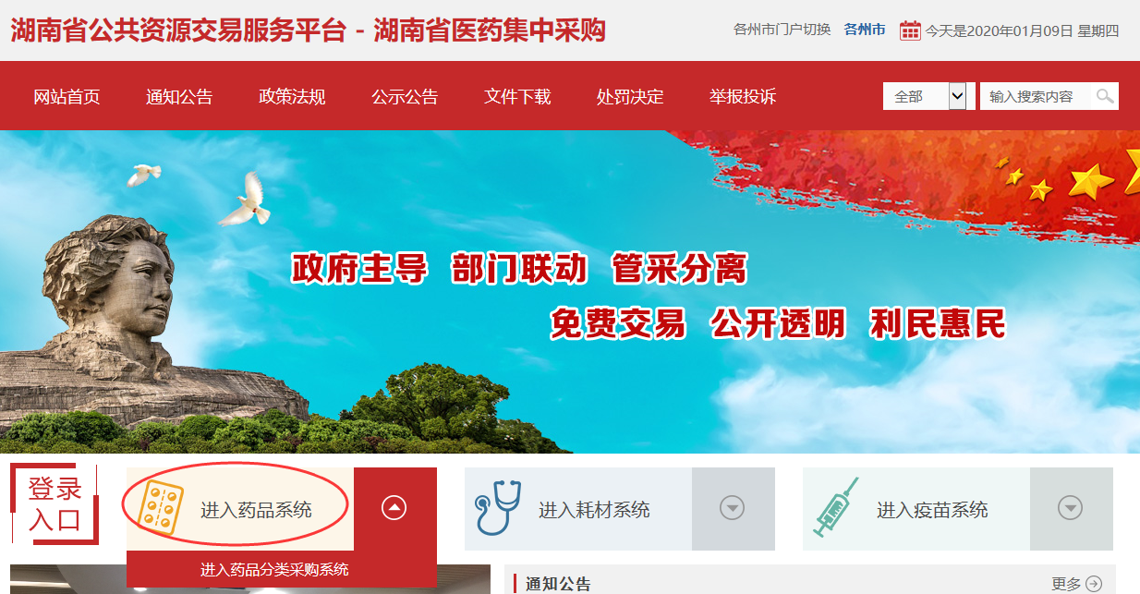
图3.1-1-1
点击“进入药品系统”进入“系统登录页”，插入CA证书，选择CA登录，点击“登录”按钮,如图3.1-1-2所示：
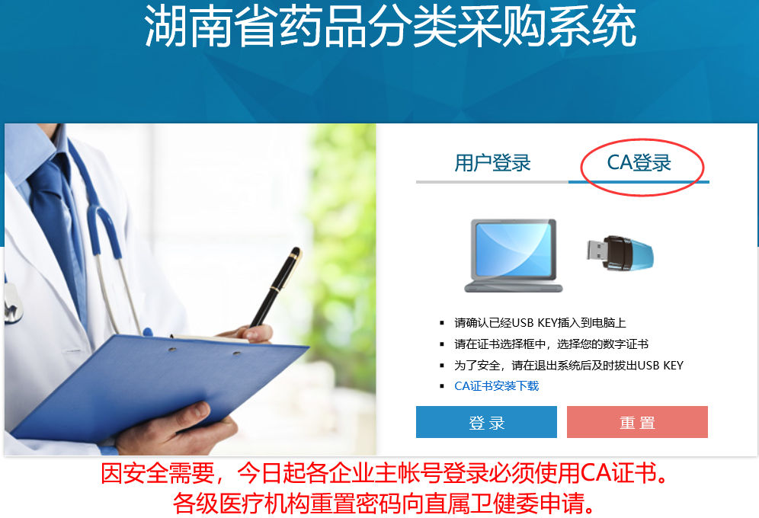
图3.1-1-2
输入CA密码，点击“确定”按钮，进入子系统选择页面。如下图：
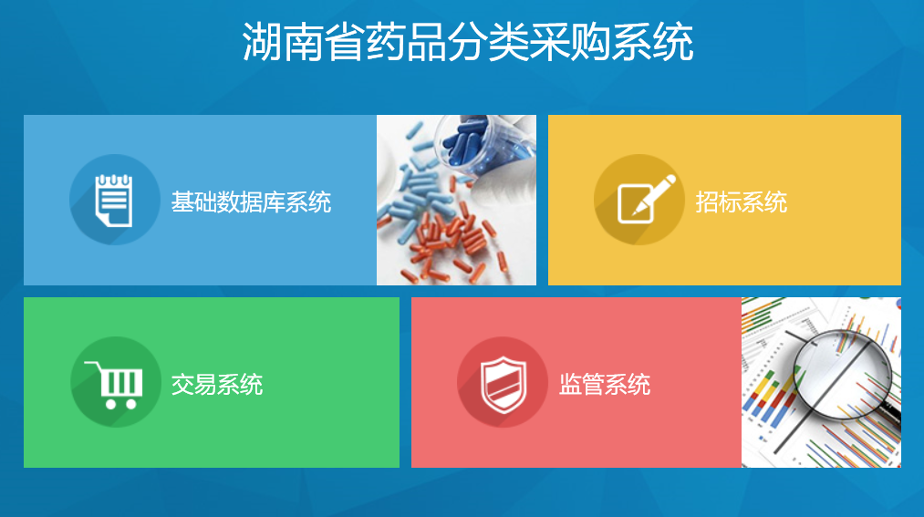
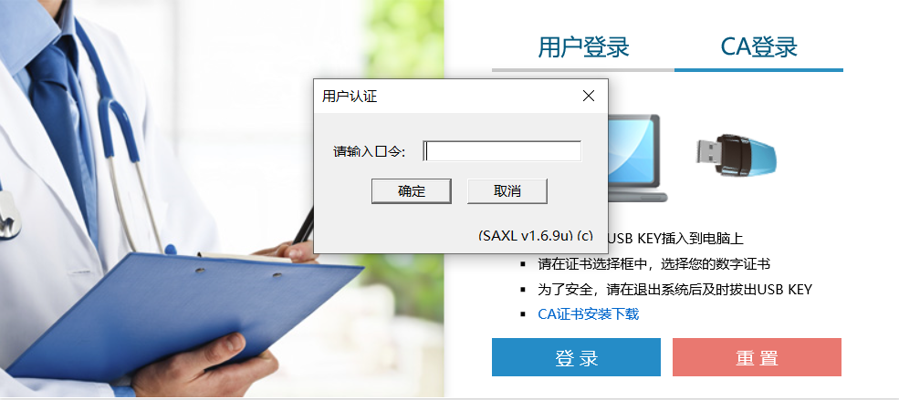
点击“招标系统”，进入招标系统进行报价解密。

第四章 产品报价

4.1产品报价
登录系统后，点击“招标系统”，进入招标系统进行报价。

进入招标系统后，请先阅览企业报价流程注意事项，了解报价流程和报价过程的注意事项。
点击左侧菜单“产品报价”，展开菜单后，点击子菜单“产品报价”，进入报价页面。
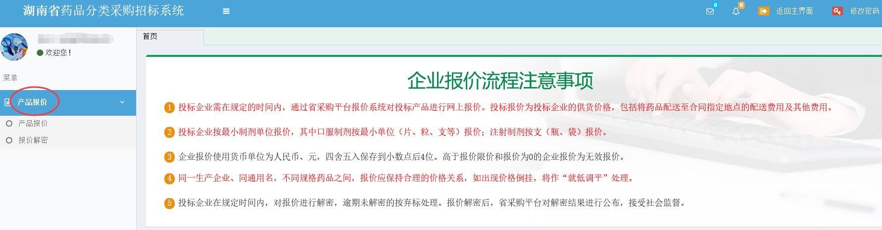
第一次进入报价页面，需要设置报价密码，填写两次需要设置的报价密码，点击“确定”按钮。
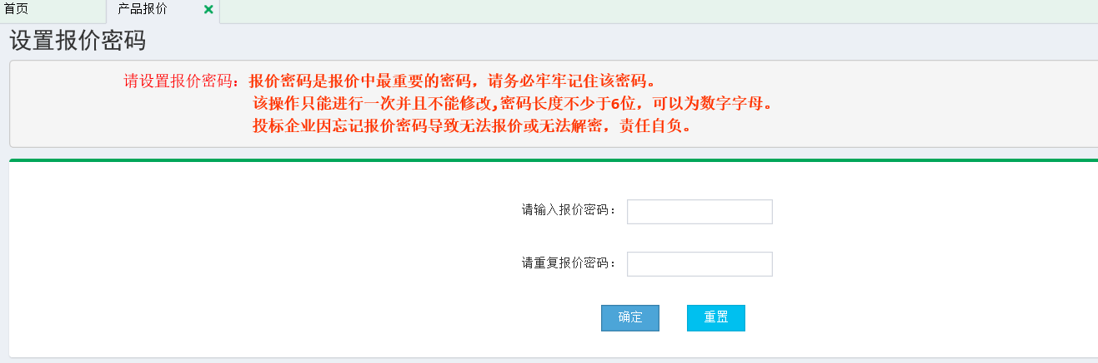
设置报价密码，进入保存密码界面，点击“保存”，保存设置的密码。
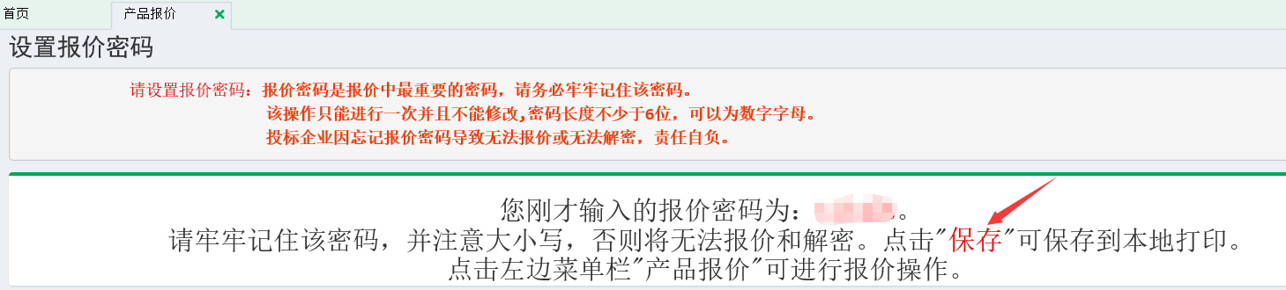
注：此密码只能设置一次，忘记密码无法进行报价解密，投标企业责任自负。
关闭产品报价，重新打开页面，进入输入报价密码页面。

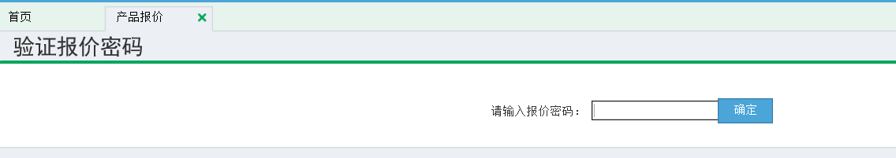
输入之前设置的报价密码，点击确定，进入产品报价界面。
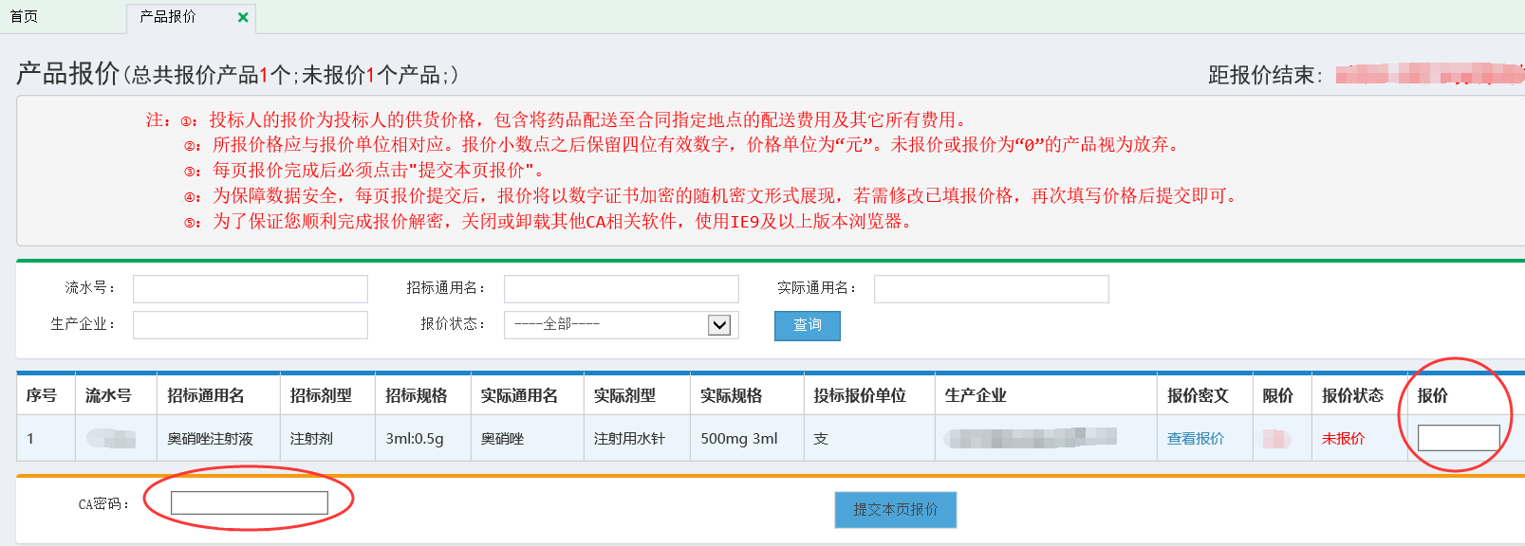
在报价列输入报价（不可高于限价，不能为非数字、最多保存四位小数），输入CA密码，点击“提交本页报价”（多条产品可以一次性提交报价）。
已经报价的产品可以点击“查看报价”，查看当前报价（可以多次报价，以最后一次报价为准）。
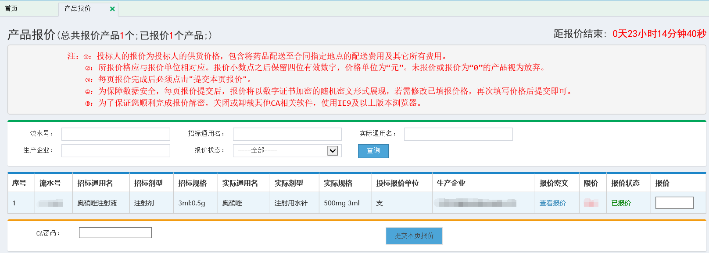
注：产品报价是“0”或者不报价，视为无效报价。

第五章 产品解密

5.1报价解密
点击左侧菜单“报价解密”，进入报价解密页面。
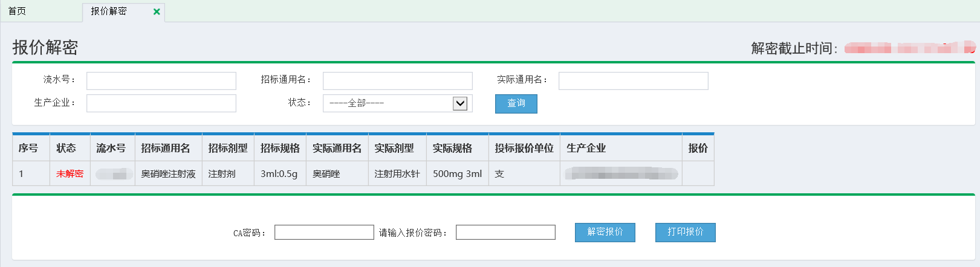
输入CA密码和报价密码，点击“解密报价”按钮，解密当前企业的报价产品（所有产品一次性完成解密）。
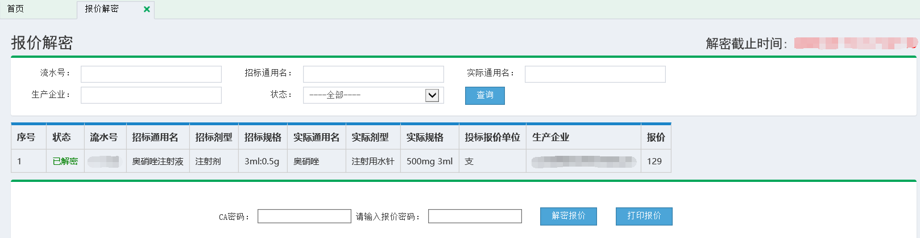
点击“打印报价”，可以打印当前企业所有报价产品（包括已解密和未解密的产品）。
